收入和工作证明申请
访问方法
方法一、登陆my.cqmu.edu.cn
访问办事大厅-人事服务 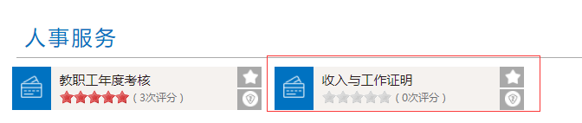
方法二、登陆my.cqmu.edu.cn
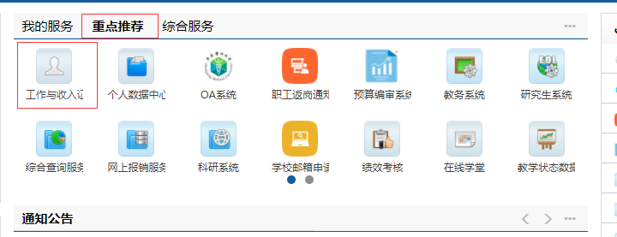

启动申请后，申请人可以看到
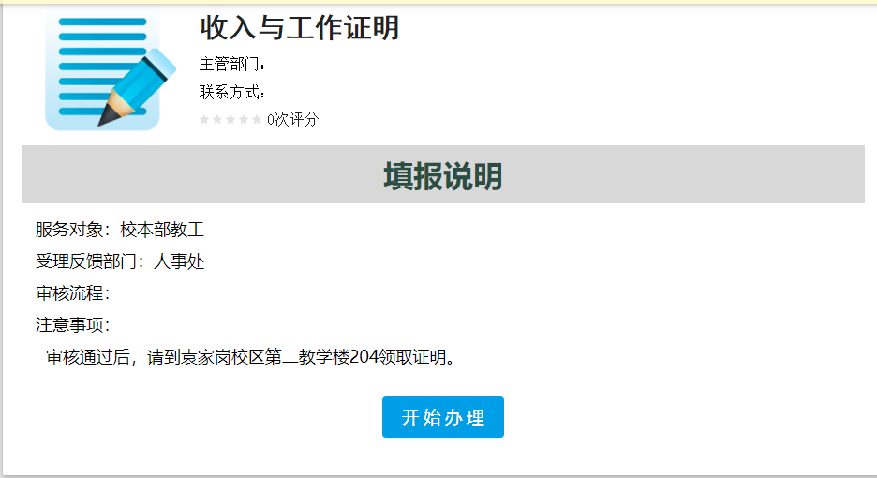
点击“开始办理”后，申请人需要选择自己需要的证明模板（模板内容见下方），如果不使用学校模板，可以上传自己的证明内容；
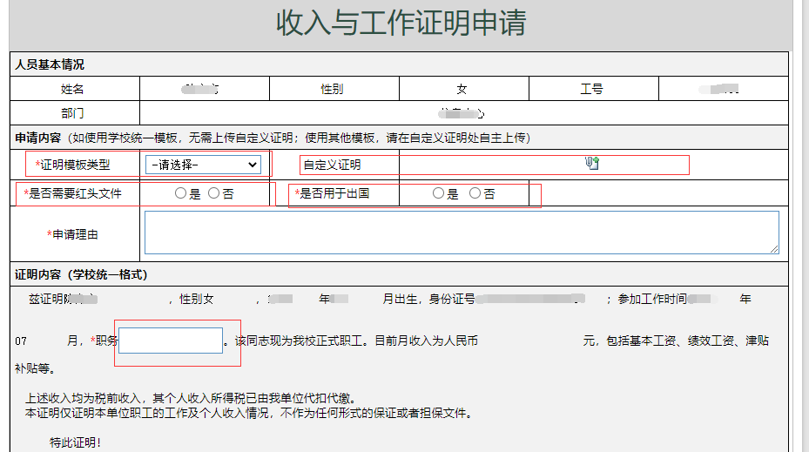
选择了是否需要红头文件、是否用于出国，并填写了申请理由后提交申请，申请通过后，申请人可以在办事大厅-待办信息中查到申请通过的情况；
申请人看到待办后，请进入待办点击“确认”后，前往人事处取件。
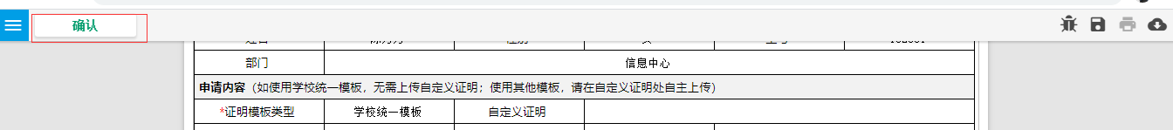
申请提交后，先由部门的人事工作人员审核后再由部门分管人事工作的领导审核通过，审核人填写审核意见后，点击“同意”或“退回”
